Matemáticas - 6.º Primaria - Primer semestre
Control 1 - Modelo 4
Nombre y apellidos | Fecha | Grupo | Nota / 20
Objetivos del control:
• Dominar las reglas básicas de lectura, escritura, comparación, ordenación y descomposición de números decimales.
• Dominar las técnicas habituales de cálculo con números decimales.
• Calcular perímetros y áreas de polígonos habituales, de la circunferencia y del disco.
• Reconocer ángulos, medirlos y construir la bisectriz de un ángulo.
• Reconocer y construir figuras geométricas: polígonos, círculo y disco; describir sus propiedades.
• Realizar construcciones geométricas usando regla, escuadra, compás, transportador y los conceptos de paralelismo y perpendicularidad.
• Usar unidades de longitud y superficie y realizar conversiones sencillas.
I. Números y ordenación
1. Escribe los números siguientes con letras y con cifras:
a) Escribe con cifras: Tres mil millones ciento setenta y cinco millones trescientos: ................................................
b) Escribe con letras: 9 047 025: ................................................................................................................
c) Escribe con cifras: Tres unidades y siete centésimas: ................................................
2. Completa la tabla:
Número | Número de unidades de millar | Número de decenas | Número de decenas de millón
64 315 289 | ........................ | ........................ | ........................
3. Ordena los números siguientes de forma decreciente (en la hoja doble):
153,026 ; 153,256 ; 114,062 ; 114,3 ; 153,6
........................................................................................................................
II. Cálculo
1. Coloca y calcula (en la hoja doble):
567,36 - (126,7 + 98,36)
2. Calcula el cociente aproximado a 0,01 de: 427 ÷ 2,1
III. Áreas
1. En el trapecio ABDC, calcula el área de la figura siguiente (en la hoja doble):
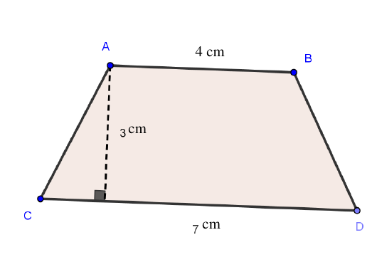
2. Un campo tiene forma de cuadrado y su perímetro es 320 m. Calcula su área (en la hoja doble).

IV. Ángulos
1. Construye un ángulo de 130° y después construye la bisectriz de ese ángulo.
2. Sin usar el transportador, calcula la medida de los ángulos CÔD y AÔD.
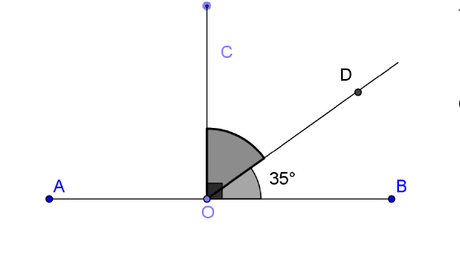
AÔD = ........................................................
CÔD = ........................................................
V. Construcciones geométricas
1. Construye un paralelogramo ABCD tal que:
∠ABC = 70° ; BC = 4,5 cm ; AB = 6 cm
2. Construye una circunferencia de centro O y radio r = 3 cm. Después construye [AC] y [BD] como dos diámetros de esa circunferencia.
¿Cuál es la naturaleza del cuadrilátero ABCD?
........................................................................................................................
VI. Rectas y construcciones
1. Consideramos la recta (d) y los puntos A y B exteriores a ella.
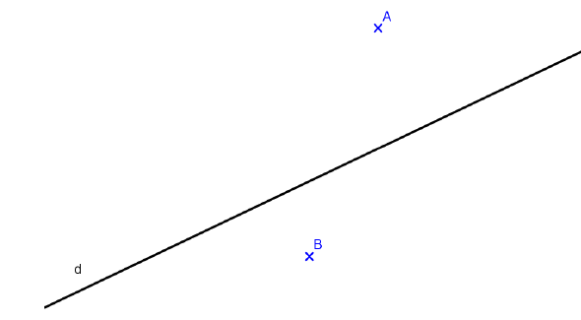
a) Construye la recta (d1) que pasa por A y es perpendicular a (d).
b) Construye la recta (d2) que pasa por B y es paralela a (d).
2. Construye un rombo cuya diagonal mayor mida D = 6 cm y cuya diagonal menor mida d = 4 cm.
VII. Medidas
1. Convierte a la unidad indicada:
8,7 km 45 m = ................................ dm
2. La distancia entre dos puertos es de 3850 millas marinas. Sabiendo que una milla marina equivale a 1852 metros, calcula en kilómetros la distancia entre los dos puertos (en la hoja doble).

